##### Toelichting

Alle structuurelementen en Artikel worden voorzien van een Kop die kan bestaan uit drie de Kopelementen. Indien gebruik gemaakt wordt van Opschrift kan het bevoegd gezag (de tekst van) het Opschrift zelf kiezen.

Lijsten kunnen voorkomen in Artikelen en Leden. Een Lijst wordt altijd voorafgegaan door een inleidende tekst, oftewel de aanhef. Daarvoor wordt gebruik gemaakt van het STOP-tekstelement Alinea. Het is goed gebruik dat achter het nummer of cijfer van lijstitems een punt wordt geplaatst.

STOP kent twee typen voor Lijst: expliciet en ongemarkeerd. Bij gebruik van het type expliciet levert het bevoegd gezag de opsommingstekens mee; ze staan dus hard in de tekst. Bij gebruik van het type ongemarkeerd wordt per lijstitem niet het opsommingsteken maar de positie van dat item in de totale lijst aangegeven. De applicaties die de tekst tonen (officielebekendmakingen.nl, de regelingenbanken op overheid.nl en DSO-LV) bepalen dan met welke opsommingstekens de lijstitems worden weergegeven. Voor de hier bedoelde lijsten in artikelen en leden in het Lichaam van omgevingsdocumenten met Artikelstructuur Lijst-type is het verplicht om Lijst van het type expliciet te gebruiken.

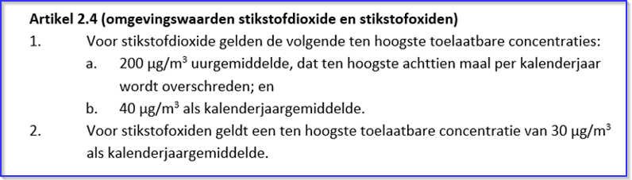

1. Artikel met Leden, Lijst met aanhef

Figuur 7 geeft een voorbeeld van een Artikel met Leden. Lid 1 bevat een Lijst, voorafgegaan door een aanhef direct achter het nummer van het Lid.

Zoals uit de norm van paragraaf 5.2.2.1 blijkt, kan het bevoegd gezag de nummering van Hoofdstuk, Titel, Afdeling, Paragraaf, Subparagraaf, Subsubparagraaf, Artikel en Lid zelf bepalen. Wanneer daarbij gebruik gemaakt wordt van arabische cijfers is het toegestaan om aan die nummering letters toe te voegen.